Arbeitsmaterialien
(M1): Insektenexperte: Informationstext
(M2): Insektenexperte: Arbeitsblatt
(M3): Stabschreckenexperte: Arbeitsblatt
(M4): Stabschreckenexperte: Informationstext
(M5a und b): Stabschreckenexperte: Steckbrief
(M6): Bionik-Experte 1: Erfindungen nach dem Vorbild der Natur
(M7): Bionik-Experte 2: Arbeitsblatt
(M7): Bionik-Experte 3: Hector, der Laufroboter

Hinweis: Quelle aller auf den Arbeitsmaterialien verwendeten Bilder: M. Beudels

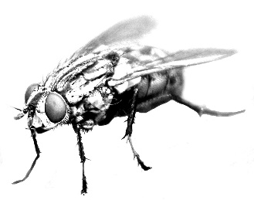
(M1) Insektenexperte: Informationstext
Aufgabe: Lies den Text.
Wie sehen Insekten aus?
Der Körper von Insekten ist immer in drei Abschnitte unterteilt, die du an einigen Insekten auch gut erkennen kannst:
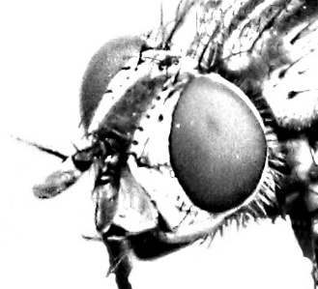
Der Kopf, den Wissenschaftler auch “Caput“ nennen, ist der erste Körperabschnitt. Der zweite Teil ist die Brust, die auch “Thorax“ heißt. Der dritte Abschnitt wird als Hinterleib (“Abdomen“) bezeichnet.
Alle Insekten tragen am Kopf besondere Augen: Sie werden Komplex- oder Facettenaugen genannt, die aus vielen kleinen Einzelaugen bestehen. Mithilfe dieser zusammengesetzten Augen können sie besonders Bewegungen gut wahrnehmen.
Ein Paar Antennen, die auch Fühler genannt werden, sind ebenfalls am Kopf aller Insekten zu finden. Mit ihnen tasten die Tiere die Umgebung ab und nehmen auch Gerüche, wie die eines Partners, über weite Entfernungen wahr.
Am Kopf befinden sich außerdem Mundwerkzeuge, die unterschiedlich sind, je nachdem, was das Insekt an Nahrung zu sich nimmt. Schmetterlinge haben zum Beispiel einen Saugrüssel zum Trinken von Nektar und Stabschrecken haben Mundwerkzeuge, mit denen sie Pflanzenblätter abbeißen und zerkleinern können.
Die Brust von Insekten ist nochmals in drei weitere Abschnitte untergliedert. An jedem der drei Abschnitte sitzt ein Beinpaar. Wenn du genau hinschaust, siehst du, dass jedes Bein aus mehreren Teilen aufgebaut ist. Manche Insekten, aber nicht alle, besitzen auch noch Flügel an der Brust.
Eine Lunge wie wir Menschen haben Insekten nicht. Sie atmen über ein verzweigtes Röhrensystem („Tracheen“), dessen Öffnungen an der Brust und am Hinterleib manchmal gut zu sehen sind. Im Hinterleib von Insekten befinden sich auch Verdauungs- und Geschlechtsorgane.

(M2) Insektenexperte: Arbeitsblatt
Aufgabe 1: Welche Aussagen treffen zu? Kreuze nur richtige Aussagen an. Findest du falsche Aussagen? Korrigiere sie.
Wenn du dir nicht sicher bist, kannst du den Informationstext benutzen.

Insekten haben 10 Beine.
________________________________________________________
Der Körper von Insekten ist in 4 Abschnitte gegliedert, nämlich in Kopf, Hals, Brust und Hinterleib.
________________________________________________________
Die Augen von Insekten nennt man auch Linsenaugen.
________________________________________________________
Den Hinterleib benutzen Insekten zur Fortbewegung.
________________________________________________________
Insekten benutzen ihre 2 Fühler zum Sehen und Schmecken.
________________________________________________________
Alle Insekten haben Flügel.
________________________________________________________
Die Brust von Insekten ist in 3 Abschnitte untergliedert.
________________________________________________________
Aufgabe 2: Verbinde die deutschen und wissenschaftlichen Bezeichnungen miteinander.
Kopf Thorax
Brust Abdomen
Hinterleib Caput
Blitz- Aufgabe: Schreibe auf. Warum ist eine Spinne kein Insekt?
________________________________________________________________________________________________________________________________________

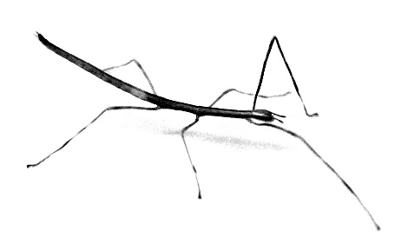
(M3) Stabschreckenexperte: Arbeitsblatt
Aufgabe 1: Beschrifte die Abbildung der Stabschrecke. Der Informationstext hilft dir dabei. Verwende die untenstehenden Begriffe. Zeichne den Teil des Tieres, der fehlt.
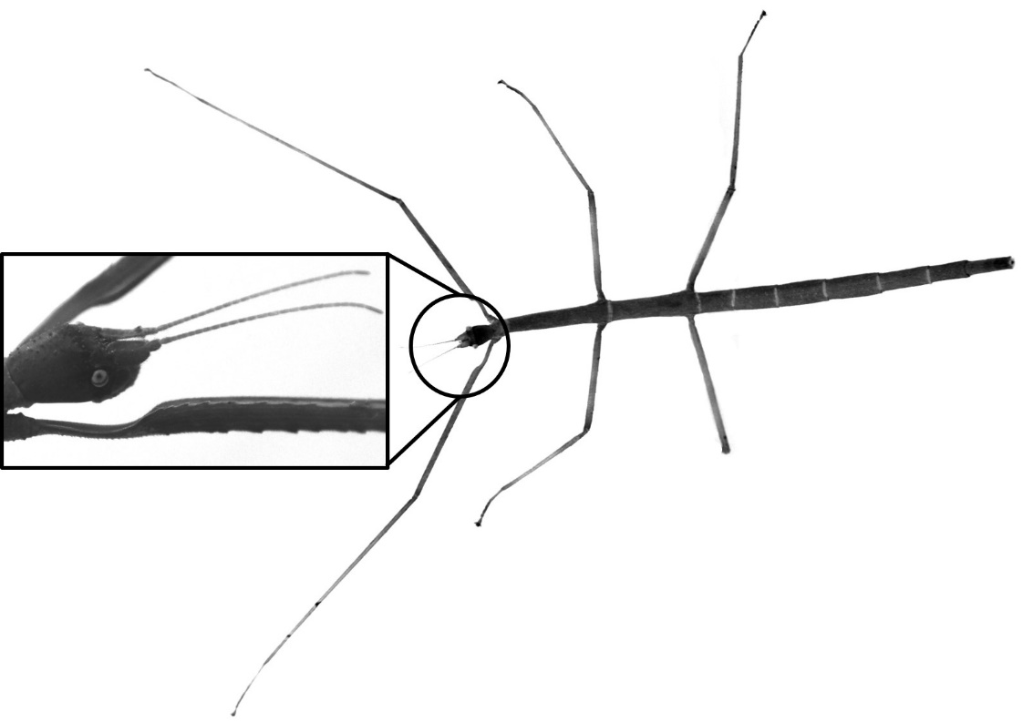

3 Beinpaare - Kopf - Fühler - Hinterleib - Facettenaugen - Brust

Aufgabe 2: Fällt dir etwas Besonderes an der Stabschrecke auf? Denke dabei auch an andere Insekten! Schreibe auf.
________________________________________________________________________________________________________________________________________________________________________________________________________________________________________________

(M4) Stabschreckenexperte: Informationstext
Aufgabe: Lies den Text.
Ich bin es - Die Stabschrecke!
Wir Stabschrecken sind eine Teilgruppe der Gespenstschrecken. Zu diesen Gespenstschrecken gehören über 3000 unterschiedliche Arten von Insekten. Die meisten von uns leben in warmen Regionen der Erde, den Tropen oder Subtropen. Das sind Regionen auf der Welt, die nahe am Äquator liegen, sodass dort das ganze Jahr viel die Sonne scheint. In tropischen Regionen mit Regenwald finden wir aufgrund von üppigem Pflanzenreichtum besonders viel zu fressen.
Wie wir Stabschrecken sind alle Gespenstschrecken Pflanzenfresser. Wir leben meist in Bäumen oder Sträuchern und nur selten am Boden. In der Regel begeben wir uns in der Nacht auf die Suche nach Pflanzen. Das heißt, wir sind nachtaktiv. Wenn wir hier in Deutschland gezüchtet werden, kann man uns zum Beispiel mit Blättern von Rosengewächsen, wie Brombeer- oder Himbeerblättern, füttern. Die findet man auch das ganze Jahr. Andere fressen auch Blätter von Buchen oder Eichen.
Was uns auch so besonders macht, ist unsere Größe. Viele von uns werden richtig große Insekten, wenn sie ausgewachsen sind! Es gibt Arten unter uns, die um die 35 cm lang werden, miss das mal mit einem Lineal nach!
Wir alle schlüpfen aus Eiern. Die Entwicklung in diesen Eiern dauert je nach Art von ein paar Wochen bis zu über einem Jahr. Als Jungtier nehmen wir viel Nahrung auf und wachsen dabei enorm. Während des Wachstums häuten wir uns mehrmals: Wir haben – wie alle Insekten – ein Außenskelett aus einem harten Material und streifen dieses ab, wenn wir zu groß geworden sind. Das nennt man Häutung. Als erwachsenes Tier leben wir zwischen 1 Monat und 2 Jahren.
Wir sind hervorragend getarnt: Unsere Körperform und -farbe sieht Pflanzenästen ähnlich und wir verharren oft in einer Ruhehaltung. So werden wir von Feinden nicht gefressen, weil sie uns übersehen. Wenn ein Luftzug kommt, machen wir auch die Schaukelbewegungen der Pflanzenteile nach.

(M5a) Stabschreckenexperte: Steckbrief
Aufgabe: Erstelle einen Steckbrief.
Betrachte und beobachte dafür die Tiere und nutze den Infotext* und Bücher*.

Name:_______________________________________________________
Größe:_______________________________________________________
Aussehen:________________________________________________________________________________________________________________
Anzahl und Lage der Beine am Körper:________________________________
Anzahl und Lage der Fühler am Körper:_______________________________
Farbe:_______________________________________________________
Besondere Merkmale:____________________________________________
____________________________________________________________
Fortbewegung:_____________________________________________________________________________________________________________
Vorkommen*:__________________________________________________
Nahrung*:____________________________________________________
Entwicklung*:______________________________________________________________________________________________________________
Schutz vor Feinden*:____________________________________________
____________________________________________________________
(M5b) Stabschreckenexperte: Steckbrief
Aufgabe: Erstelle einen Steckbrief.
Betrachte und beobachte dafür die Tiere und nutze den Infotext und Bücher.

__________________________________________________________________________________________________________________________________________________________________________________________________________________________________________________________________________________________________________________________________________________________________________________________________________________________________________________________________________________________________________________________________________________________________________________________________________________________________________________________________________________________________________________________________________

(M6) Bionik-Experte 1: Erfindungen nach dem Vorbild der Natur
Aufgabe 1: Lies den Text zum Thema Bionik.
Schon vor langer Zeit haben wir Menschen angefangen, durch die genaue Beobachtung der Natur technische Erfindungen zu machen. Biologen erforschen bestimmte Eigenschaften von Tieren und Pflanzen. Techniker können aus dieser Forschung lernen und bekommen Ideen für ihre Erfindungen oder die Lösung von Problemen.
Das Flugzeug wurde zum Beispiel erfunden, nachdem sich viele Forscher mit dem Körperbau und dem Flug von Vögeln beschäftigt haben.
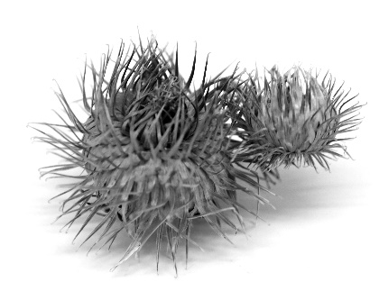
Oder hast du dir schoneinmal eine Pusteblume genau angeschaut? Haben ihre Samen nicht Ähnlichkeit mit einem Fallschirm?
Wenn du eine Klette mit einer Lupe betrachtest, siehst du, dass sie ganz viele kleine Häkchen besitzt, wodurch diese Frucht an deiner Kleidung hängen bleiben kann. Der Klettverschluss, den du zum Beispiel an Schuhen findest, funktioniert ganz ähnlich. Schau ihn dir doch mal zu Hause ganz in Ruhe an.

Aufgabe 2: Fallen dir nun noch mehr technische Erfindungen ein, die ein Vorbild aus der Natur haben könnten? Denke auch an die tierischen Besucher im Klassenraum! Sprich mit deinem Sitznachbarn/deiner Sitznachbarin und notiert gemeinsam eure Ideen.
________________________________________________________________________________________________________________________________________________________________________________________________________________________________________________
____________________________________________________________

(M7) Bionik-Experte 2: Arbeitsblatt
Das Wort „Bionik“ ist zusammengesetzt aus den Wörtern Biologie und Technik und bedeutet: Die Technik lernt von der Biologie.
Aufgabe: Verbinde die passenden Paare miteinander.
Notiere passende Begriffe zu den Bildern. Eine Erfindung fehlt. Welche?
Biologie | Technik
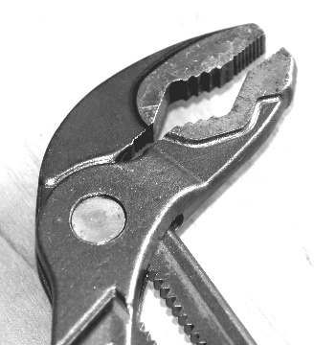
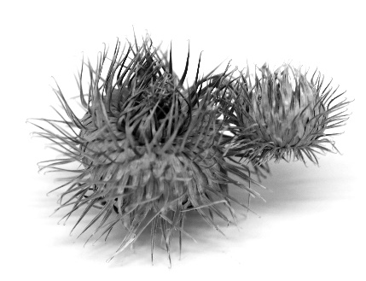
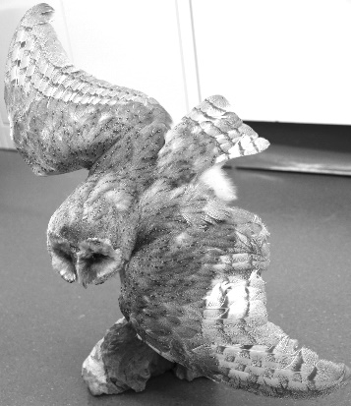

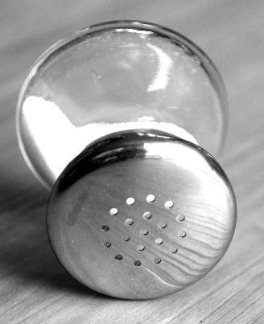

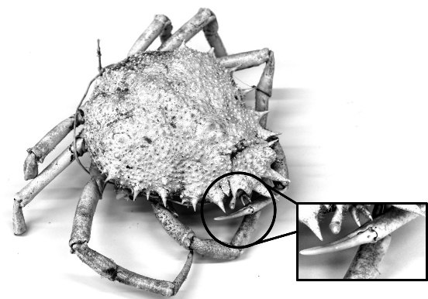
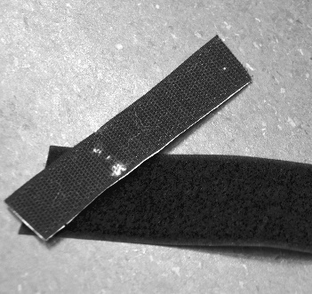

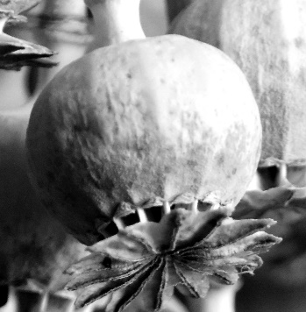

(M8) Bionik-Experte 3: Hector, der Laufroboter
Aufgabe 1: Schaue dir den Kurzfilm zu Hector an.
Notiere: Was hat Hector mit Stabschrecken zu tun? Was kann er alles? ____________________________________________________________________________________________________________________________________________________________________________________________________________
Hier kannst du Hector zeichnen:

Aufgabe 2: Du hast nun schon Vieles über Stabschrecken gelernt.
Schau sie dir nochmal an und vergleiche sie mit Hector! Lege dafür in deinem Heft eine Tabelle an.
Das vergleiche ich: | Stabschrecke | Laufroboter Hector
z.B. Körperform | … | …

*TIPP* Achte auf: Körperform – Körpergröße - Anzahl der Beine –
Bewegung der Beine – Augen und Fühler am Kopf

